Министерство науки и высшего образования Российской Федерации
Федеральное государственное автономное образовательное учреждение
высшего образования
«Уральский федеральный университет
имени первого Президента России Б.Н. Ельцина»

Институт радиоэлектроники и информационных технологий – РТФ
Школа бакалавриата

ОТЧЕТ

По проекту
«Разработка проекта прикладного программного обеспечения на языке программирования C++ с использованием Framework-а Qt, выполняющее автоматизированную валидацию конфигурации системы Redkit SCADA»

по дисциплине «Проектный практикум»

Заказчик: Андреевских В.В.
Куратор: Андреевских В.В.
ученая степень, ученое звание, должность
Студенты команды ______________
Перминов И.А.
Бутаков Н.С.
Чиканцев Д.А.
Острожной Д.Я.
Зайцев Д.А.

Екатеринбург, 2025
СОДЕРЖАНИЕ

ВВЕДЕНИЕ 3
1 Теория 5
1.1 Требования к программному продукту 5
1.2 Архитектура программного продукта 6
1.3 Критерии оценки результатов заказчиком 7
2 Аналитика 8
2.1 Описание 8
2.2 Обзор аналогов 8
2.2.1 Siemens TIA Portal 8
2.2.2 Fernhill SCADA 10
2.2.3 1С автоматизированная проверка конфигураций 13
2.2.4 Config File Validator 15
3 Описание работы 17
3.1 Методология разработки 17
3.2 Распределение задач 17
3.3 Планирование работ 18
3.4 Первая итерация 20
3.5 Вторая итерация 23
3.6 Третья итерация 25
4 Персональные отчеты 27
4.1 Перминов Илья Андреевич 27
4.2 Бутаков Никита Сергеевич 32
4.3 Чиканцев Даниил Алексеевич 35
4.4 Острожной Дмитрий Яковлевич 37
4.5 Зайцев Дмитрий Алексеевич 39
ЗАКЛЮЧЕНИЕ 43
СПИСОК ИСПОЛЬЗОВАННЫХ ИСТОЧНИКОВ 45

ВВЕДЕНИЕ

Проект представляет собой разработку прикладного программного обеспечения для автоматизированной валидации конфигурационных файлов системы Redkit SCADA. Проект разрабатывается на языке программирования C++ с использованием Framework-а Qt. Разработка графического интерфейса пользователя ведётся на языке QML.
Цель проекта - разработать и внедрить в существующий прототип функционал по чтению и разбору конфигурационных файлов с последующей валидацией вычитанной конфигурации, а также функционал по формированию отчёта валидации в текстовом формате в виде файла, открываемого основными программными инструментами чтения текстовой информации.
Задачи проекта:
- ознакомиться с форматом и содержанием конфигурационных файлов типа *.ini, используемых в системе Redkit SCADA;
- спроектировать логику пользовательского взаимодействия с программой на основе предполагаемых сценариев использования;
- разработать интерфейс на языке QML в соответствии с построенной моделью взаимодействия;
- реализовать программную обработку *.ini файлов: считывание, разбор структуры и содержимого;
- реализовать автоматическое создание текстового отчёта по результатам проверки в формате, доступном для чтения в популярных текстовых редакторах.
Актуальность проекта выражается в том, что при работе с системой Redkit SCADA у отдела клиентской поддержки заказчика возрастает потребность в инструментах, способных быстро и надёжно выявлять ошибки конфигурации. Ручная проверка конфигурационных файлов требует временных и трудовых затрат со стороны технических специалистов, что снижает общую эффективность процессов наладки и сопровождения. Автоматизация этого этапа позволяет существенно ускорить выявление проблем и повысить оперативность реагирования на возникающие неисправности.
Важность проекта обуславливается тем, что разработка программного продукта для автоматизированной валидации конфигураций Redkit SCADA позволит значительно сократить нагрузку на службу клиентской поддержки заказчика. Возможность автоматического формирования текстовых отчётов упрощает документирование результатов проверок и повышает эффективность работы заказчика.
Разрабатываемое программное обеспечение предназначено для использования заказчиком в лице «Прософт-Системы» в рамках технического обслуживания и сопровождения системы Redkit SCADA. Основная область применения — автоматизированная проверка конфигурационных файлов, предоставляемых с объектов внедрения или клиентами, на предмет корректности и соответствия установленным требованиям
В результате выполнения проекта ожидается разработать ППО с графическим интерфейсом пользователя, принимающее на вход набор конфигурационных файлов системы Redkit SCADA, выполняющее их чтение и валидацию вычитанной конфигурации с последующим формированием отчёта валидации в текстовом формате.
- Теория

  - Требования к программному продукту

Заказчик проекта ожидает от программного продукта сокращения затрат времени и ресурсов со стороны наладчиков и службы технической поддержки. В текущей практике анализ конфигурации осуществляется вручную, что требует высокой квалификации, отнимает много времени и допускает возникновение значительного числа ошибок. Поэтому основное требование — автоматизация анализа конфигурации системы и формирование текстовых отчётов, что позволит упростить рабочие процессы и повысить их эффективность. Дополнительно заказчик заинтересован в создании универсального программного решения, пригодного для коммерческого использования, что требует от продукта надёжности, расширяемости и кроссплатформенности — то есть способности работать как в Windows, так и в Linux.
Помимо заказчика стоит отметить и требования потенциальных пользователей. Целевой аудиторией системы будут инженеры компании заказчика, которым важно получить простой в использовании инструмент, способный быстро и автоматически анализировать структуру конфигурации. Им нужно, чтобы программа принимала на вход zip-архив с конфигурационными ini-файлами, распознавала узлы системы, их параметры и связи между ними, а также выявляла ошибки или противоречия в настройках. Ключевым для пользователя является наличие наглядного графического интерфейса, который показывает структуру системы и подсвечивает проблемные участки. Также важна возможность просмотреть и экспортировать текстовый отчёт с результатами валидации — в читаемом формате и в кодировке UTF-8, пригодной для пересылки и хранения.
Так, мы определили требования заказчика и пользователей к проекту.

  - Архитектура программного продукта

Архитектура проекта QMLVisualiser построена по принципу разделения данных, логики и интерфейса, что обеспечивает четкое разграничение ответственности между компонентами системы и упрощает процесс разработки:
- ядро проекта, написанное на C++ содержит следующие компоненты;
- модели данных (clustermodel, cluster, linktablemodel, serverstablemodel, textreportmodel): отвечают за загрузку, хранение и обработку информации о кластере, связях и серверах;
- классы сервисов и серверов (redkitserver, dbserver, keeperservice, dbctlservice): парсят ini-файлы, описывают параметры сервисов;
- модуль работы с архивами (ZipExtractor): извлекает конфиги из zip-архива;
- хранилище визуальных представлений (visualviewstorage): сериализация/десериализация пользовательских схем.
QML-интерфейс, который содержит в себе следующие компоненты:
- основное окно (main.qml): меню, табы, диалоги открытия/сохранения;
- табличные представления (LinkTableModel.qml, ServersTableModel.qml): отображают связи и сервера;
- графический редактор (VisualView.qml): визуализация и редактирование схемы кластера;
- модель текстового отчёта.
Архитектурное решение выбрано для обеспечения разделения бизнес-логики (C++), отвечающей за обработку и валидацию данных, и современного интерфейса (QML), что повышает производительность, удобство поддержки и расширяемость. Такой подход позволяет быстро разрабатывать UI, легко интегрировать новые функции и гарантирует надёжную работу с файлами и ресурсами.

  - Критерии оценки результатов заказчиком

Заказчик предполагает, что разработанное ППО стабильно работает без вылетов и падений. Предоставляет инструменты загрузки набора конфигурационных файлов. Выполняет корректный парсинг загруженных конфигурационных файлов и валидацию вычитанной конфигурации. Предоставляет инструменты для формирования отчёта валидации в текстовом формате и корректно формирует его. Файл отчёта валидации корректно открывается в основных программных инструментах чтения текста.
Для результата предполагается три основных уровня (минимальный / базовый / оптимальный):
- ППО читает конфигурационные файлы и формирует базовый отчёт;
- ППО выполняет валидацию и формирует детализированный отчёт;
- ППО имеет удобный интерфейс, стабильно работает и поддерживает расширенные сценарии валидации.

- Аналитика

  - Описание

Особенностью проекта является факт того, что заказчик вполне явно и конкретно обозначает основные требования и особенности для продукта. То есть перед командой не стоит задача анализировать рынок и выдвигать какую-то гипотезу, проектируя свой продукт. Тем не менее, для определения референсов, формирования более чёткого представления о конечном результате и конкретизации технического задания было решено провести обзор аналогов. Были выделены аспекты, актуальные для исполнения в нашем проекте, а также приоритет реализации оных.

  - Обзор аналогов

    - Siemens TIA Portal

Siemens Totally Integrated Automation Portal – это программный продукт, предназначенный для проектирования и конфигурации систем автоматизации технологических процессов на всех уровнях (от аппаратного, до уровня человеко-машинного интерфейса). Данный продукт является частью эко-системы Siemens и специализируется на системах автоматизации на базе SIMATIC. Он предоставляет очень широкий функционал, в том числе и визуальный конструктор конфигурации системы с возможностью валидации конфигурации в реальном времени (см. рисунок 1).

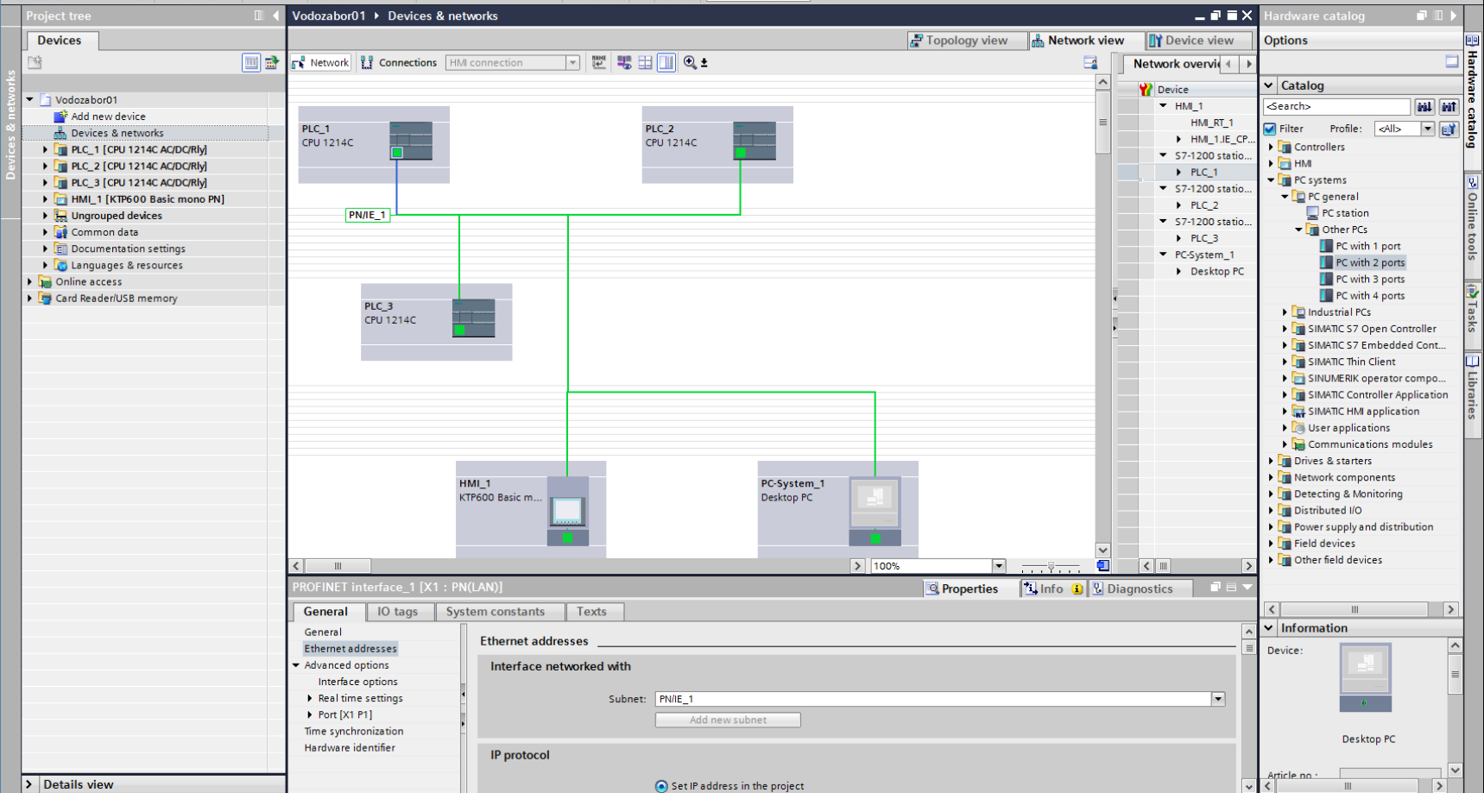
            - Визуальный конструктор конфигурации

Данный конструктор представляет собой рабочую область, с помощью которой можно производить начальное конфигурирование новой SCADA системы или редактировать конфигурацию уже существующей. Файлы конфигурации создаются напрямую внутри конфигурируемой системы и вытягиваются из неё для редактирования. При конфигурировании системы происходит проверка корректности по следующим критериям:
- каждая связь, внесённая в конфигурацию в системе, должна вести к конкретному узлу;
- не допускается наличие узла/группы узлов, которые являются обособленными и не связаны с основной системой.
При несоблюдении какого-либо из критериев, визуальный конструктор сообщит об ошибке и пометит элемент, конфигурация которого не соответствует требованиям, специальной иконкой, сообщающей об ошибке [1].
Определив основные характеристики и выделив основные аспекты, была составлена таблица с перечислением всего функционала и степени важности перенятия оного (см. таблица 1)
      - Классификация функционала TIA Portal по важности перенятия
Имя функции | Важность перенятия | Комментарий
Чтение конфигурации системы | Высокая | Отсутствие возможности интеграции с системой заказчика Redkit SCADA не позволяет нам вытягивать конфигурацию напрямую из системы, поэтому чтение конфигурации будет производиться из *.zip архива, содержащего набор конфигурационных файлов
Валидация конфигурации системы в реальном времени | Высокая | Согласно специфике разрабатываемого ПО, валидация конфигурации системы Redkit SCADA должна производиться лишь один раз при загрузке архива конфигурационных файлов системы пользователем
Визуальное информирование пользователя об ошибках | Высокая | Информирование пользователей о найденных ошибках должно быть обязательно, но, согласно требованиям заказчика, оно должно происходить посредством формирования текстового файла отчёта валидации
Изменение конфигурации системы | Низкая | Это неоспоримо будет очень классной функцией для нашего продукта, но заказчик не требует данного функционал
Возможность изменения аппаратной конфигурации узлов | Нет | Специфика системы Redkit SCADA и контроллеров ARIS и REGUL, которые используется на аппаратном уровне, не предоставляет возможностей для реализации данной функции

    - Fernhill SCADA

Fernhill SCADA – это программное обеспечение контроля и диспетчеризации данных в сфере автоматизации технологических процессов в области промышленного производства. Fernhill SCADA в первую очередь заточена на управление гидро-системами и преимущественно используется для автоматизации технологических процессов винного производства, очистки воды и управление гидро-электрическими турбинами. С недавнего времени Fernhill SCADA была расширена и получила возможности управления фотоэлектронными массивами. Из столь широкого набора функций нас здесь больше всего интересует интерфейс оператора для отслеживания состояния оборудования (см. рисунок 2).

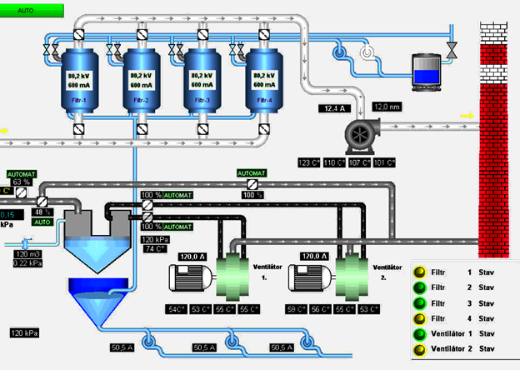
            - Интерфейс оператора для отслеживания состояния оборудования

Данный интерфейс визуально отображает автоматизируемую систему в мнемосхемном виде средствами библиотеки графических заготовок оборудования. Для каждого элемента системы выводится его статус здоровья, основные физические показатели оборудования, такие как ток, напряжение, температура, скорость потока и т.д., а также ошибки конфигурации проверяемого оборудования, если таковые имеются. В целях поддержания актуальности валидируемой конфигурации, конфигурационные файлы актуализируются в реальном времени посредством опроса элементов системы [2]. Интерфейс оператора подразделяет уровень корректности конфигурации на следующие категории:
- зелёные – конфигурация проверяемого оборудования не содержит ошибок;
- жёлтые – конфигурация проверяемого оборудования содержит ошибки, не нарушающие работоспособность оборудования относительно выполняемых задач;
- красные – конфигурация проверяемого оборудования содержит ошибки, вследствие которых работа оборудования невозможна.
Также рассматриваемый интерфейс оператора Fernhill SCADA предоставляет инструменты генерации текстового отчёта о состоянии системы с последующем экспортом его в текстовый файл, письмо email, или через протокол MQTT.
Выделив основные характеристики, мы составили таблицу функционала и степени важности его перенятия (см. таблица 2).
      - Функционал Fernhill SCADA по важности перенятия
Имя функции | Важность перенятия | Комментарий
Чтение конфигурации системы | Высокая | Отсутствие возможности интеграции с системой заказчика Redkit SCADA не позволяет нам реализовать функционал актуализации конфигурации посредством опроса элементов системы, поэтому чтение конфигурации будет производиться один раз из *.zip архива, содержащего набор конфигурационных файлов.
Валидация конфигурации элементов системы | Высокая | Как и интерфейс оператора Fernhill SCADA, разрабатываемое нами ПО должно валидировать конфигурацию каждого узла системы Redkit SCADA в отдельности.
Формирования текстового отчёта | Высокая | Согласно специфике разрабатываемого ПО, наш продукт должен формировать текстовый отчёт, содержащий лишь информацию о результатах валидации загруженной конфигурации.
Экспорт текстового отчёта в формат текстового файла | Высокая | Как и интерфейс оператора Fernhill SCADA, разрабатываемое нами ПО должно предоставлять инструменты экспорта сгенерированного текстового отчёта в формат текстового файла.
Экспорт текстового отчёта в формат письма email или по протоколу MQTT | Низкая | Согласно требованиям заказчика, необходимым и достаточным функционалом экспорта будет считаться возможность экспорта в файл формата *.txt, однако, если будем успевать, можно подумать над поддержкой иных форматов экспорта
Классификация уровня корректности конфигурации | Средняя | Данный функционал позволит нашему продукту предоставлять более детальную информацию об ошибках конфигурации системы Redkit SCADA пользователям, однако его реализация не является приоритетной и, согласно требованиям заказчика, наше ПО должно классифицировать конфигурационные файлы лишь на корректные и ошибочные

    - 1С автоматизированная проверка конфигураций

1С: Автоматизированная проверка конфигураций – Это программное обеспечение, предназначенное для автоматизированной проверки конфигураций, разработанных на платформе «1С: Предприятие 8» с последующими возможностями их расширения. В данном приложении в первую очередь нас интересует функционал непосредственной проверки конфигураций. Интерфейс данного приложения представлен на рисунке 3.

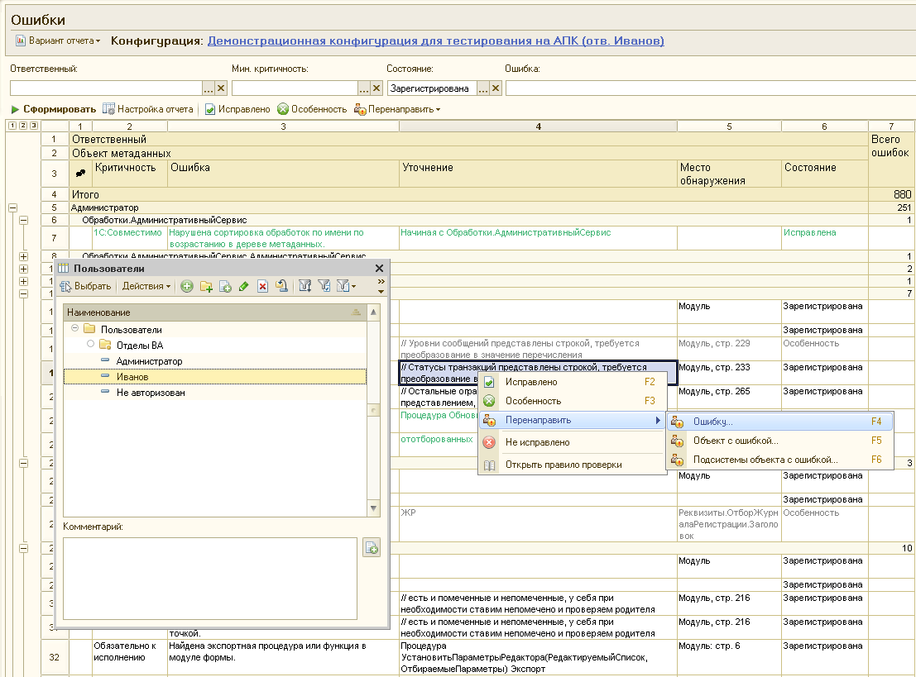
            - 1С: Автоматизированная проверка конфигураций

Данное приложения производит проверку конфигураций, созданных на платформе «1С: Предприятие 8» на предмет соответствия техническим требованиям и орфографической корректности параметров, переменных, комментариев, и иных текстовых элементов конфигурации. «1С: Автоматизированная проверка конфигураций» предоставляет возможности как одноразовой проверки конфигурации, так и её валидации в режиме реального времени с настраиваемыми областями проверки, графиками проверки, и иными инструментами, позволяющими обнаружить ошибку почти сразу же после внесения. По окончанию проверки конфигурации, приложение формирует интерактивный сводный отчёт в табличном формате с возможностью комментировать ошибки и помечать их текущие состояния как зарегистрированная, исправленная или особенность. По завершению всей необходимой работы со сводным отчётом, приложение предоставляет функционал выгрузки сводного отчёта в файл [3].
Выделив основные характеристики, мы составили таблицу функционала и степени важности его перенятия. Данные представлены в таблице 3.
      - Классификация функционала «1С: Автоматизированная проверка конфигураций» по важности перенятия
Имя функции | Важность перенятия | Комментарий
Чтение конфигурации системы | Высокая | Отсутствие возможности интеграции с системой заказчика Redkit SCADA не позволяет нам вытягивать конфигурацию напрямую из системы, поэтому чтение конфигурации будет производиться из *.zip архива, содержащего набор конфигурационных файлов
Одноразовая валидация конфигурации | Высокая | Как и «1С:Автоматизированная проверка конфигураций», разрабатываемое нами ПО должно производить одноразовую валидацию загруженной конфигурации
Валидация конфигурации в реальном времени | Нет | Согласно специфике разрабатываемого ПО, данный функционал не требуется
Орфографическая валидация конфигурации | Низкая | Так как список параметров конфигурации каждого узла системы Redkit SCADA строго определён, то для начала можно обойтись идентификацией неизвестных параметров, однако, если будем успевать, то можно подумать над поиском опечаток или даже системой предложения исправлений
Формирование сводного отчёта | Высокая | Согласно специфике разрабатываемого ПО, формируемый приложением отчёт не требует интерактивной работы с ним
Выгрузка сводного отчёта в формат текстового файла | Высокая | Как и «1С:Автоматизированная проверка конфигураций», разрабатываемое нами ПО должно предоставлять инструменты экспорта сгенерированного текстового отчёта в формат текстового файла.

    - Config File Validator

Config File Validator – это консольное кроссплатформенное приложение, направленное на валидацию синтаксиса таких форматов конфигурационных файлов, как: Apple PList, xml, csv, editorconfig, env, hcl, hocon, ini, json, Properties, toml, и yaml. Пример работы данного приложения приведён на рисунке 4.

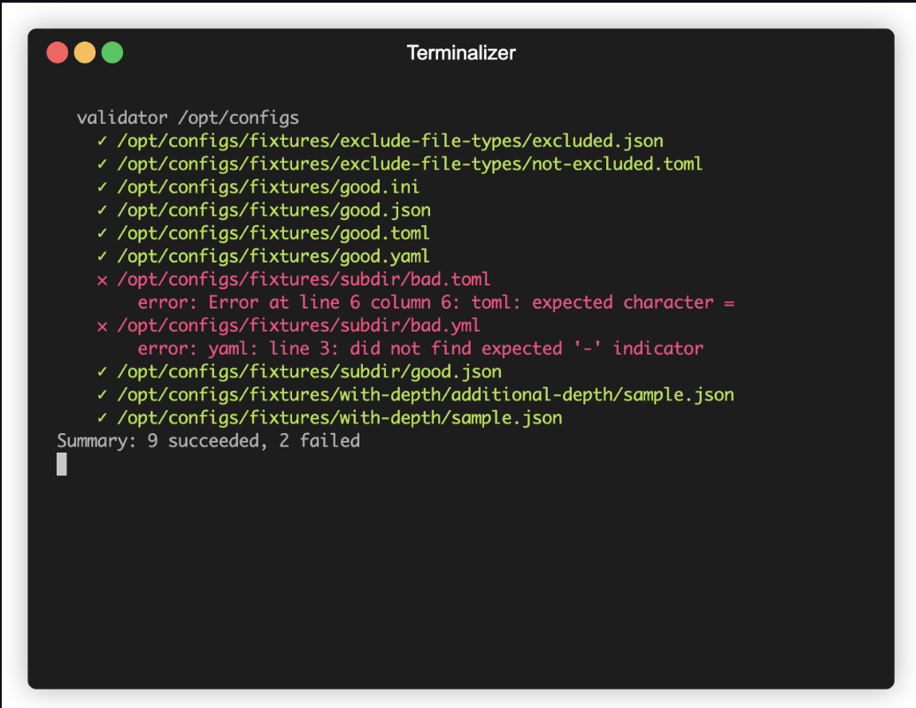
            - Пример проверки конфигурационных файлов программой Config File Validator

Данное приложение принимает на вход ряд опциональных аргументов, регулирующих работу программы и путь до папки с конфигурационными файлами, после чего приложение выполняет поиск конфигурационных файлов поддерживаемых форматов по указанному пути и производит валидацию их синтаксиса, попутно выводя результат валидации каждого файла в консоль. При необходимости можно перенаправить консольный вывод приложения stdout в файл или указать специальный ключ, который скажет приложению сформировать текстовый файл отчёта валидации по всем проверенным конфигурационным файлам [4].
Выделив основные характеристики, мы составили таблицу функционала и степени важности его перенятия. Данные представлены в таблице 4.
      - Классификация функционала Config File Validator по важности перенятия
Имя функции | Важность перенятия | Комментарий
Чтение конфигурации системы | Высокая | Согласно специфике разрабатываемого ПО, входной формат данных в виде *.zip архива строго определён требованиями заказчика, вследствие чего работа с путями будет производиться лишь для загрузки архива в программу без реализации поиска конфигурационных файлов внутри файловой системы.
Поддержка работы с основными форматами конфигурационных файлов | Нет | Поскольку конфигурационные файлы системы Redkit SCADA задаются лишь в *.ini формате, реализация работы с *.ini необходима и достаточна для нашего продукта. Реализация поддержки других типов конфигурационных файлов не требуется.
Валидация конфигурационных файлов | Высокая | Так как система Redkit SCADA уже имеет внутри себя анализатор синтаксиса *.ini файлов, наше ПО направлено именно на валидацию параметров и их значений, указанных в конфигурационных файлов, поэтому дополнительная реализация синтаксического анализа не требуется.
Формирование текстового отчёта | Высокая | Как и Config File Validator, разрабатываемое нами ПО должно формировать текстовый отчёт валидации конфигурационных файлов
Экспорт текстового отчёта в файл | Высокая | Как и Config File Validator, разрабатываемое нами ПО предоставлять инструменты для экспорта сформированного текстового отчёт в файл

- Описание работы

  - Методология разработки

В качестве методологии разработки для проекта был выбрана модель Waterfall. Это линейная методология разработки ПО, где процесс разделён на последовательные этапы:
- сбор требований,
- проектирование,
- реализация,
- тестирование,
- внедрение.
Каждый этап завершается до начала следующего, а возврат к предыдущим стадиям возможен только через формальные процедуры изменений [5].
Данный выбор был сделан по двум важным причинам:
- заказчик («Прософт-Системы») уже определил строгий стек технологий (C++, Qt, QML) и критерии валидации *.ini-файлов, что исключает неопределённость, характерную для Agile-подходов;
- для такого проекта важно фиксировать каждый этап (например, структуру парсинга конфигураций), что естественно для Waterfall.

  - Распределение задач

Для эффективного выполнения поставленных задач и завершения работы в целом необходимо грамотно распределить ответственность между участниками команды.
Главный разработчик (Перминов Илья Андреевич) координирует разработку проекта, включая управление репозиторием Git и проведение кодревью, а также обеспечивает взаимодействие с заказчиком, контролируя соответствие продукта требованиям технического задания.
Backend-разработчики (Бутаков Никита Сергеевич, Чиканцев Даниил Алексеевич) разрабатывают архитектуру backend-части проекта, включая:
- графическое ядро на C++/Qt;
- алгоритмы обработки сигналов и взаимодействия с интерфейсом;
- классы и структуры данных общей инфраструктуры;
- корневые алгоритмы и алгоритмические структуры данных.
Fullstack-разработчики (Зайцев Дмитрий Алексеевич, Острожной Дмитрий Яковлевич) реализуют функционал на стыке frontend и backend, в том числе:
- интерактивные и декоративные элементы интерфейса на QML;
- алгоритмы графической инфраструктуры на C++/Qt.
Такой подход обеспечивает четкое разделение зон ответственности: backend-разработчики фокусируются на логике обработки данных и валидации, fullstack-разработчики — на интеграции интерфейса с бизнес-логикой, а главный разработчик контролирует процесс в целом. Это соответствует выбранной каскадной методологии (Waterfall), где каждый этап выполняется последовательно и требует минимального пересмотра задач

  - Планирование работ

Связи с выбранной методологией разработки Waterfall для планирования задач была реализована диаграмма Ганта, так как она отлично визуализируют жёсткие сроки и зависимости этапов [6]. Итоговая диаграмма со всеми задачами, сроками и исполнителями представлена на рисунке 5.

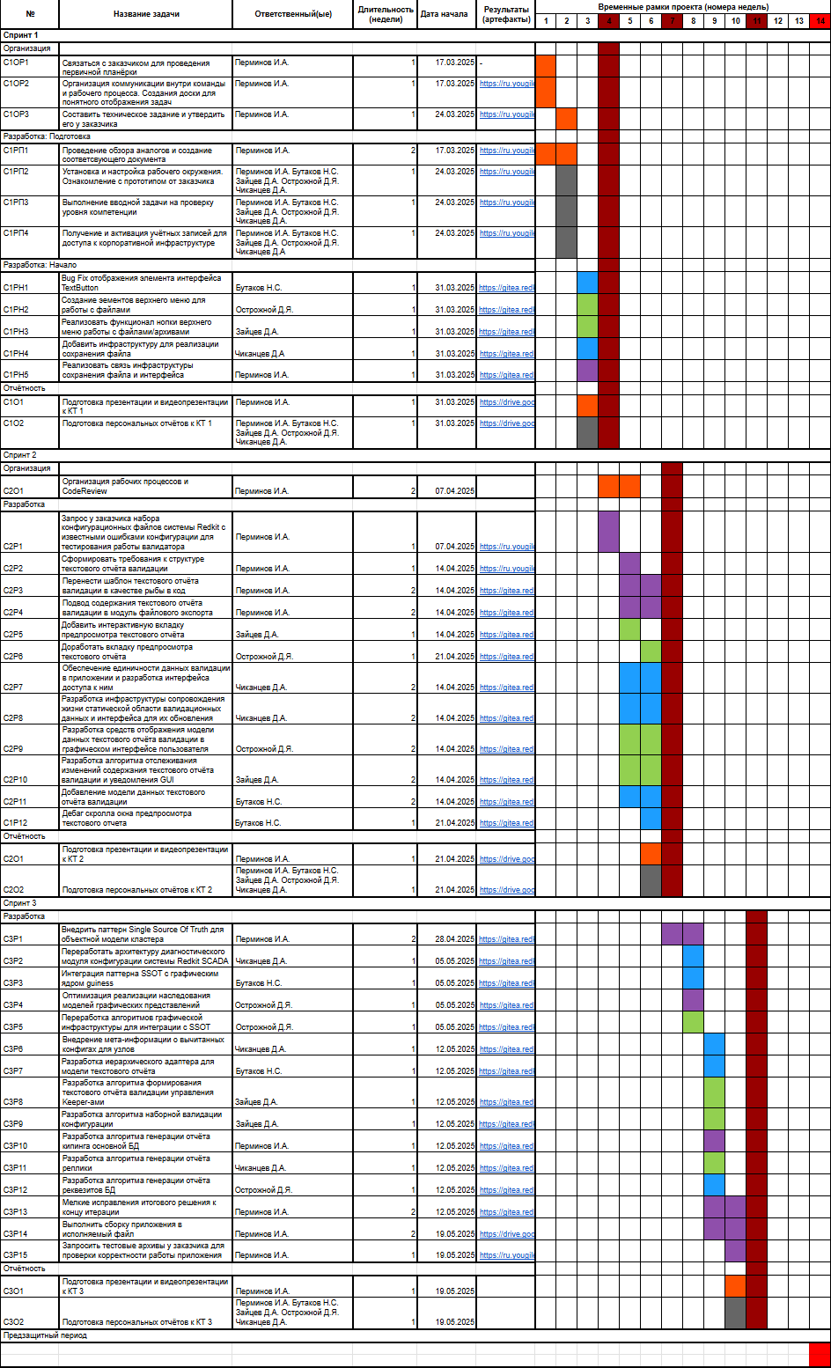
            - Диаграмма Ганта

В ней обозначены все задачи, выполненные в ходе семестра, их исполнители, сроки и итоговые артефакты.
  - Первая итерация

Первая итерация стала подготовительной для нашей команды. На ней решались организационные, теоретические и аналитические аспекты проекта.
Первым делом команда организовала свою работу. Был создан Telegram канал команды в качестве средства коммуникации. Также была создана и настроена доска задач YouGile, отражающая состояние задач наиболее достоверным образом, наглядно демонстрируя весь рабочий конвейер, который должны пройти оные, что представлена на рисунке 6.

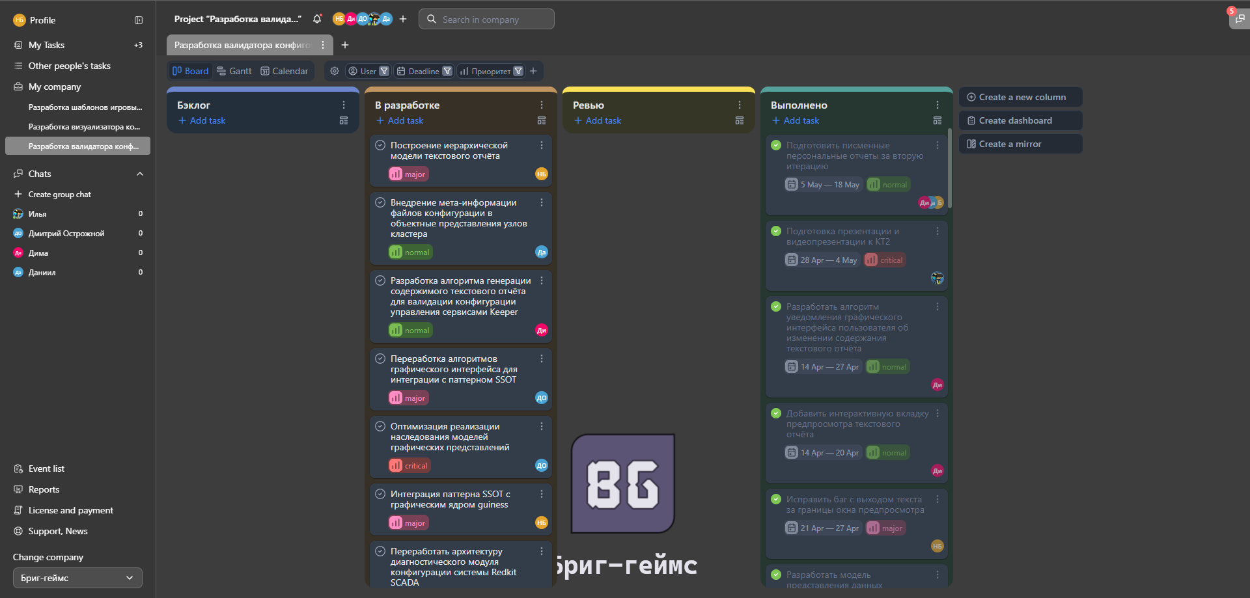
            - Доска задач YouGile

Затем был составлен план работ на семестр, нашедший отражение в уже упомянутой диаграмме Ганта нашей команды. Конкретизация за первую итерацию представлена на рисунке 7.

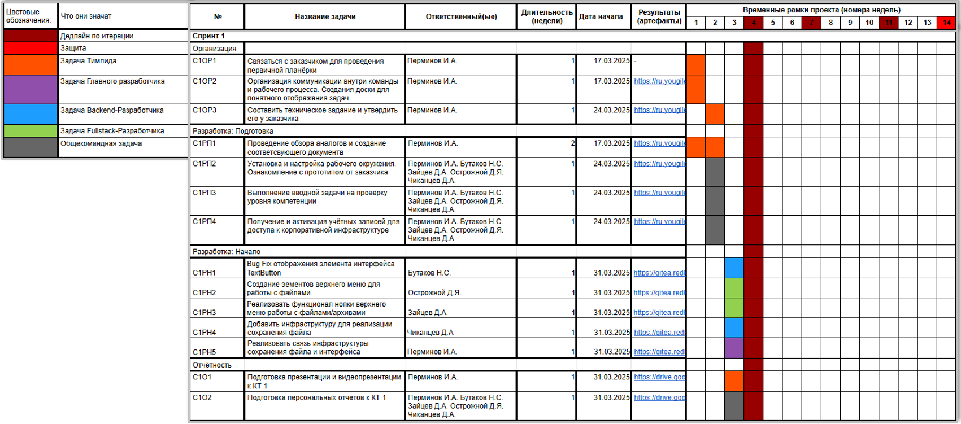
            - Диаграмма Ганта за первую итерацию

Далее лидер команды связался заказчиком из «Прософт-Системы». На организационной встрече были определены ключевые роли, необходимые для успешного выполнения работы, а также сформулированы основные требования к проекту и организации рабочего процесса. Заказчик подчеркнул, что для реализации проекта необходимо использовать их корпоративный технологический стек, поскольку итоговый продукт будет интегрирован в их информационную инфраструктуру и планируется его поддержка в будущем. Дополнительно было указано, что работа должна соответствовать корпоративным стандартам и вестись исключительно в рамках закрытых репозиториев компании, к которому все участники команды получили авторизированный доступ (см. рисунок 8).

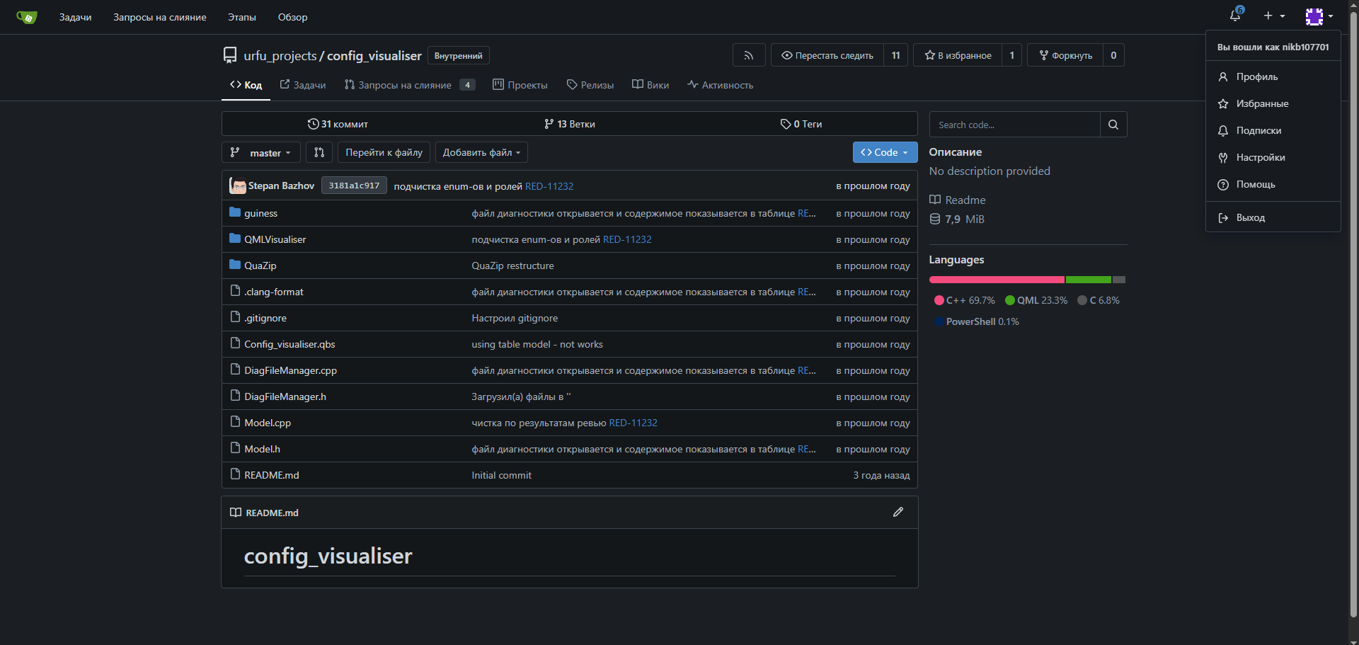
            - Корпоративный репозиторий

Следующим этапом работы стало освоение обговоренного стека. Прежде всего настройка среды разработки (см. рисунок 9).

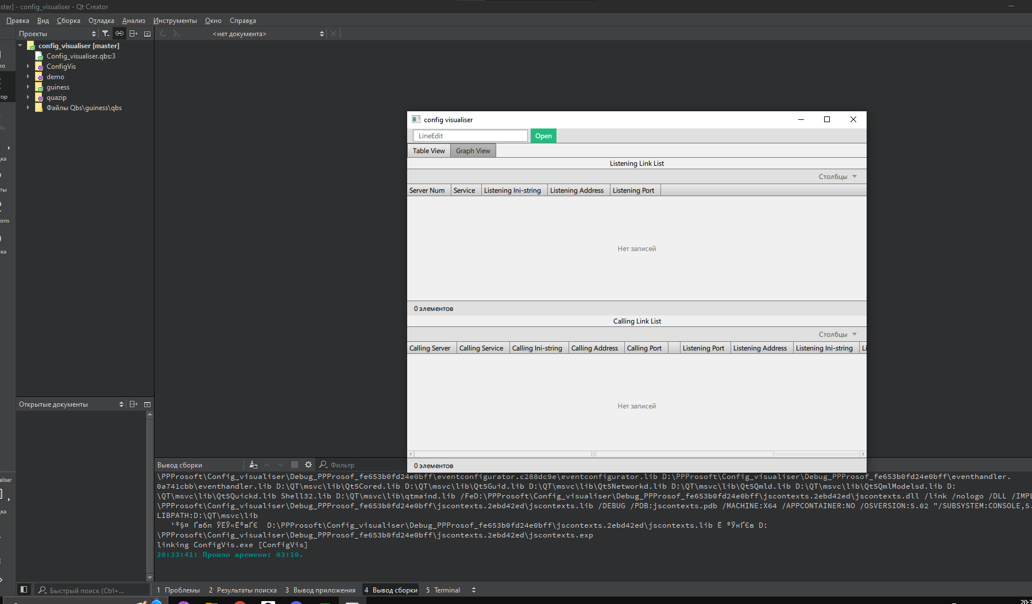
            - Функционирующая среда разработки

Как подтверждение готовности, всем участникам команды было дано тестовое задание по написанию простой программы в рамках заявленного стека.
Далее команда занялась теоретическим и аналитическим аспектом. Прежде всего был составлен краткий дизайн-документ итогового продукта, обговаривающий основные технические требования к результату работы. Затем, в рамках аналитического вопроса, был произведен разбор и анализ аналогов с выделением ключевых интересующих факторов.
По завершению вышеописанных процессов была проведена и начальная работа с приложением. Был добавлен и наполнен функционалом интерфейс, связанный с отчетом по валидации (см. рисунок 10)

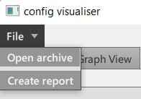
            - Функционал, добавленный в первой итерации

Таким образом, за время первой итерации команда смогла подготовиться к старту разработки продукта как с технической стороны, так и с теоретической. Были определены основные рамки проекта, налажен рабочий процесс и установлен контакт с заказчиком.
Проводя общую рефлексию проведенной за итерацию работы, можно ответить, что команда уверено справилась с поставленными задачами. Из сложностей можно отметить лишь некоторые технические проблемы с освоением стека заказчика, что тем не менее были успешно решены в рамках итерации.

  - Вторая итерация

Вторая итерация стала полноценным стартом процесса разработки. На данном этапе команда сосредоточилась на построении фундаментальной системы валидации. Конкретизация плана работ за неё представлена на рисунке 11.

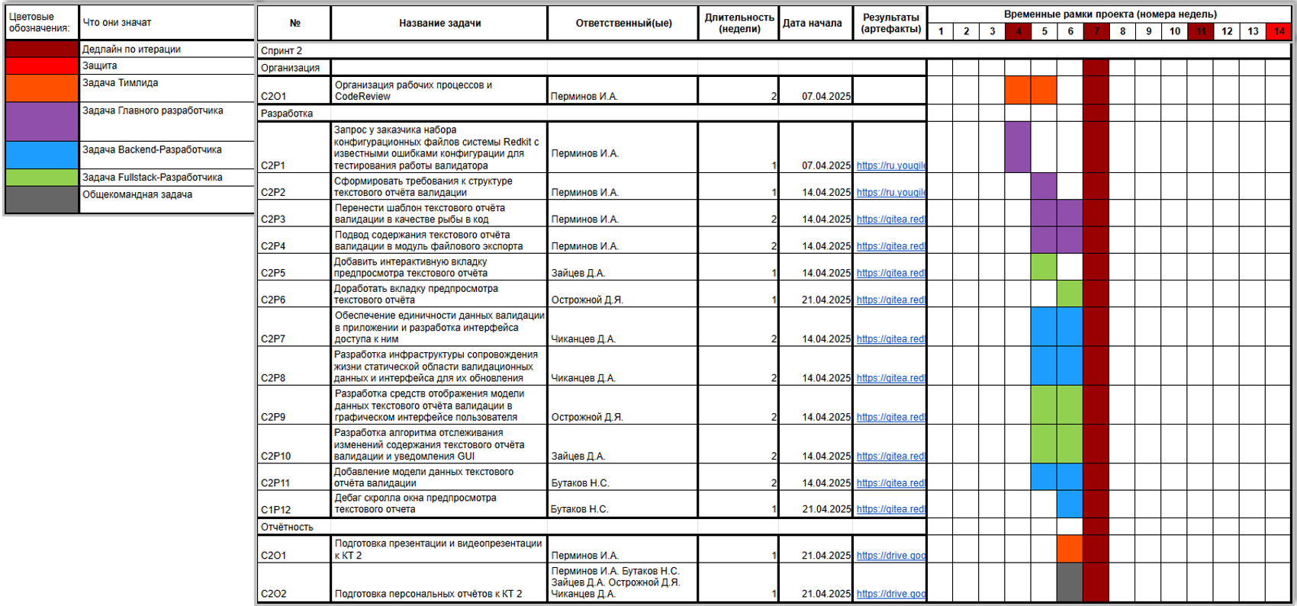
            - Диаграмма Ганта за вторую итерацию

Прежде всего для работы над функционалом, а также для отладки и проверки работоспособности приложения, у заказчика был запрошен набор тестовых конфигурационных файлов Redkit SCADA из реальной практики.
Параллельно велась активная работа над системой отчетности. Так, были определены требования к структуре отчетов, создан базовый шаблон и разработан модуль экспорта данных. Особое внимание уделили пользовательскому интерфейсу - появилась удобная вкладка предпросмотра отчетов, которую впоследствии дорабатывали, улучшая читаемость и исправляя проблемы со скроллингом (см. рисунок 12).

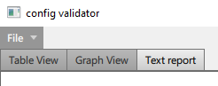
            - Вкладка предпросмотра отчетов

Архитектурная часть включала создание единой системы управления валидационными данными. Разработчики реализовали механизмы хранения и обновления этих данных, а также создали специальную модель для работы с отчетами. Важным достижением стала система синхронизации между логикой приложения и интерфейсом, позволяющая графической части мгновенно реагировать на изменения в отчетах. Эти решения заложили прочную основу для дальнейшего развития проекта.

  - Третья итерация

Конкретизация работ за третью итерацию представлена на рисунке 13.

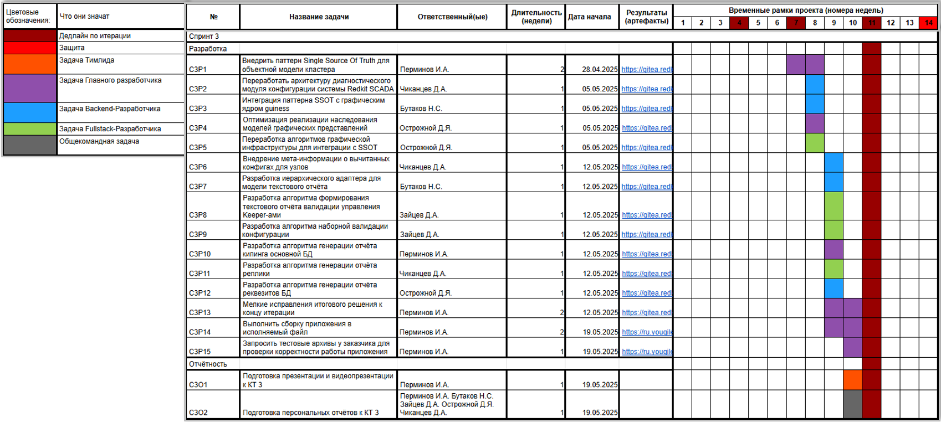
            - Диаграмма Ганта за третью итерацию

Финальный этап разработки начался с глубокого рефакторинга архитектуры. Внедрение паттерна Single Source of Truth значительно упростило управление данными во всем приложении. Команда полностью переработала диагностический модуль, сделав его более гибким и расширяемым, а также оптимизировала систему наследования графических компонентов. Особую сложность представляла интеграция новых архитектурных решений с существующим графическим ядром, потребовавшая пересмотра многих алгоритмов работы.
В завершающей фазе разработчики усилили функционал, усилили функционал, добавив помимо изолированной валидации каждого конфигурационного файла в отдельности, наборную валидацию, позволяющую валидировать соответствие указанных параметров сразу в нескольких конфигурационных файлах (так называемом наборе), тем самым проверяя также и корректность конфигурации реквизитов связи родительских узлов с дочерними.
После устранения мелких недочетов и сборки финальной версии приложения, команда запросила у заказчика ещё один набор тестовых конфигураций для окончательной проверки [8]. Эти работы завершили трехэтапный цикл разработки, превратив первоначальные наброски в полноценный, готовый к промышленному использованию продукт (рисунок 14).

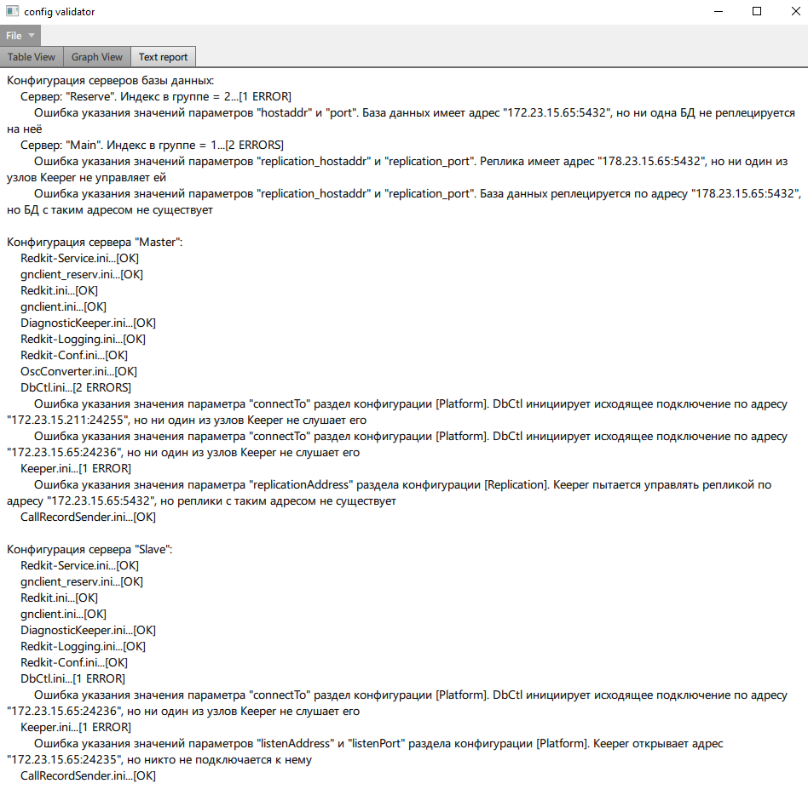
            - Пример работы итогового валидатора
Таким образом проект был полностью реализован.

- Персональные отчеты

  - Перминов Илья Андреевич

После зачисления на проект была установлена с заказчиком для выяснения деталей проекта и планирования организационной встречи. На проведённой встрече были намечены основные задачи по подготовке нашей команды к будущему проекту, а также выявлена специфика работы с заказчиком «Прософт-Системы».
Так как по окончанию разработки проекта заказчик планирует использовать, поддерживать и развивать продукт, то основным требованием было проведение разработки в специально выделенном закрытом корпоративном репозитории. Вследствие этого первостепенными задачами стали запрос, получение и дальнейшая активация корпоративных учётных записей. Для исполнения этих задач со всех участников команды были собраны данные, необходимые для создания учётной записи Прософт и поданы заявки в отдел системного администрирования с последующим позитивным ответом от него.
После получения доступа к репозиторию было выяснено, что Прософт ранее уже предпринимал ряд попыток по разработке валидатора конфигов для системы Redkit SCADA, но безуспешно. Вследствие этого в наследство достались первичные наработки Прософт в этом направлении. Нужно было изучить предоставленный код и стиль его написания, а также изучить корпоративную культуру написания кода с дальнейшим её применением при разработке продукта. Для этого был организован ряд встреч с заказчиком, на которых нам были разъяснены основные принципы разработки кода и ведения репозиториев, использующиеся в компании Прософт.
В качестве сервиса организации работы команды был выбран YouGile. На данном сервисе была создана доска для дальнейшего ведения проекта и были размещены начальные задачи для каждого из участников команды. В дальнейшем производились контроль и отслеживание прогресса выполнения по каждой из задач и при необходимости добавлялись новые задачи.
Для подготовки команды к работе с промышленным кодом, заказчиком был выдан ряд материалов для изучения на тематику программирования на языках C++ с использованием фреймворка QT, и QML с использованием библиотеки QtQuick. Для проверки качества усвоения предоставленного материала, заказчиком было выдано первичное задание на разработку простеньких графических приложений на языке C++ QT и QML. Участником было проведено тщательное изучение предоставленных материалов, произведена их структуризация и выдача на изучение команде. Также выполнено задание от заказчика на разработку простеньких графических приложений
Заказчиком были предоставлены чёткие, понятные и полные требования к нашему будущему продукту, однако они не отражали технических аспектов функциональной реализации. Для уточнения этой части был проведён анализ аналогов с проведением сравнительной характеристики функционала программного обеспечения валидации конфигурационных файлов в сфере автоматизации технологических процессов и за её пределами, с дальнейшим выявлением приоретизации перенятия того или иного функционала и представление всего вышеперечисленного в документальной форме.
После проведения анализа аналогов было разработано техническое задание к нашему будущему продукту, которое затем было утверждено заказчиком.
Также были установлены и изучены инструменты и элементы рабочего окружения, предоставленные «ООО Прософт-Системы» для выполнения проекта, такие как: Система сборки QBS, IDE QTCreator, Windows 10 SDK 19041, Microsoft Building Tools 2019 и сборка QT 5.15. Для проверки корректности установки был склонирован предоставленный нам репозиторий с наследственным кодом и проведено первичное построение файлов проекта.
По завершению определения технических требований к нашему будущему продукту, формирования траектории разработки проекта, и настройки рабочего окружения, были созданы задачи первичной разработки заготовок будущей реализации для участников команды, вёлся контроль выполнения каждой задачи каждым команды с регулярным код-ревью и осуществлением наставнической деятельности при возникновении трудностей разработки, сложностей реализации или иных проблем.
Помимо всего вышеперечисленного, шла работа с подключением функционала модуля экспорта текстовых файлов, по указанному пользователем файловому пути, к соответствующим инструментам интерактивного взаимодействия с пользователем, предоставляемых графическим интерфейсом. В ходе первой итерации данная задача была успешно решена.
Основные проблемы вызвало составление технического задания. Вследствие необходимости хорошего уровня владения техническим языком, заказчик запрашивал правки по ТЗ порядка 6 раз из-за фактических ошибок и неоднозначных формулировок, но, в конечном итоге, благодаря изучению дополнительной литературы по системной аналитике, ТЗ всё же прошло процедуру утверждения заказчиком.
Дополнительно возник ряд сложностей с установкой элементов рабочего окружения и инструментов для интеграции нашего продукта с информационной структурой Прософта, из-за их очень строгой привязки к версии и высокого уровня программной связанности. Но после изучения ряда литературы по работе с вышеуказанными программами всё удалось установить и провести первую сборку проекта.
При подключении функционала экспорта файла к графическому интерфейсу также возникла небольшая трудность с окном файлового диалога, а именно файловый диалог не позволял выбрать имя для сохраняемого файла. После изучения документации элемента FileDialog на официальном сайте Qt, удалось установить причину данной проблемы в виде отсутствие поддержки такой функции в FileDialog стандартной библиотеки. Однако, как было указано в документации, данная функциональность реализована в экспериментальной версии FileDialog, использование которой позволило нам передавать в серверную часть приложения не только путь сохранения файла, но и его наименование, под которым он должен быть записан.
Во второй итерации после завершения подготовки отчетных материалов для первой контрольной точки была проведена работа по оптимизации процессов валидации и формирования отчетов. На начальном этапе получены тестовые данные от заказчика - корректные и ошибочные архивы конфигураций, необходимые для комплексного тестирования функциональности приложения.
Разработана и согласована с заказчиком детальная структура текстового отчета валидации, включая утвержденный шаблон документа. В процессе работы дополнительно реализован функционал предварительного заполнения отчетов тестовым содержимым ("рыбным текстом") для проверки корректности отображения.
Значительным улучшением стала модернизация структуры кластера с внедрением механизма внутреннего кэширования различных типов отчетов валидации. Это решение позволило оптимизировать обработку запросов от графического интерфейса за счет исключения повторных операций валидации. Данные предварительно формируются в специализированных структурах, адаптированных под соответствующие графические представления.
На завершающем этапе обеспечена интеграция модуля файлового экспорта с системой формирования отчетов через интерфейс статической области валидационных данных. Параллельно проведен локальный рефакторинг интерфейсных компонентов системы для повышения согласованности и читаемости кода.
Несмотря на сложности, связанные с переносом объектной модели кластера в статическую область кэширования, задача была успешно решена после анализа различных архитектурных подходов к организации статического кэша в программных системах. Все запланированные работы выполнены в полном объеме, что подтверждается стабильной работой реализованного функционала и положительными результатами тестирования.
В рамках третьей итерации проведена комплексная работа по модернизации архитектуры системы и расширению функциональных возможностей приложения. Основные усилия были сосредоточены на трех ключевых направлениях.
Проведена значительная архитектурная переработка системы с внедрением принципа Single Source Of Truth (SSOT). В процессе реализации объектное представление кластера было выведено из статической области данных и полностью переработана система генерации и хранения валидационных данных конфигурации кластера Redkit. Новый подход обеспечил более согласованное управление состоянием системы и упростил дальнейшее развитие функциональности.
Разработан и внедрен новый алгоритм генерации текстовых отчетов для валидации конфигурации основных серверов баз данных, управляемых узлами Keeper. В рамках этой работы реализованы значительные улучшения в представлении отчетов:
- оптимизировано форматирование выходных данных для повышения читаемости;
- добавлена детализированная информация о локализации ошибок в конфигурационных файлах;
- улучшена структура представления диагностической информации.
После завершения основных задач проведено комплексное тестирование приложения, в ходе которого выявлены и исправлены незначительные дефекты. Корректировки включали исправление имен переменных и устранение опечаток без необходимости изменения бизнес-логики алгоритмов.
На завершающем этапе выполнена подготовка релизной версии приложения:
- собрана стабильная версия программного обеспечения;
- проведена упаковка в архивный формат;
- осуществлена выгрузка на облачное хранилище Google Диск [8].
Все запланированные работы выполнены в полном объеме и в установленные сроки. Реализованные изменения успешно интегрированы в проект, что подтверждается стабильной работой системы и положительными результатами тестирования. Архитектурные улучшения создают прочную основу для дальнейшего развития функциональности приложения.

  - Бутаков Никита Сергеевич

Старт проекта ознаменовался необходимостью освоения стэка компании-заказчика – Прософт. По тематическим материалам были освежены знания по C++ и qt фреймворку. Установлено окружение для работы. Выполнено тестовое задание на проверку компетенции. Получен доступ к корпоративному репозиторию.
Помимо этого, была произведена скромная доработка прототипа от заказчика. Создание нового подменю для последующей работы с файлами (чем занимались мои колеги) породило ошибку отрисовки оного, выраженную в сохранении старого графического содержания под новым MenuBar. Исправлением данной ситуации я и занялся, добавив в функцию замены графического содержания MenuBar удаление объекта прошлого содержимого.
Некоторыми проблемами обернулась настройка рабочего окружения для работы. Из-за особенностей цифровой инфраструктуры Прософт, все элементы требовали щепетильного подбора версий и ревизий. В прочем, тематические материалы и советы главного разработчика помогли в решении данной проблемы.
Основное внимание в ходе второй итерации было сосредоточено на улучшении взаимодействия пользователей с системой валидации конфигураций Redkit SCADA. Успешно реализованы два значимых усовершенствования, существенно повышающих удобство работы с интерфейсом.
Проблема горизонтальной прокрутки в окне предварительного просмотра отчетов была решена за счет внедрения интеллектуального механизма переноса слов. После детального анализа поведения текстовых элементов в условиях ограниченного пространства разработано решение, автоматически адаптирующее содержимое отчетов под доступную ширину области просмотра. Реализованный алгоритм сохраняет целостность данных и обеспечивает комфортное восприятие информации без потери функциональности.
Параллельно создана и интегрирована специализированная модель данных для обработки текстовых отчетов. Разработанный механизм эффективно преобразует структурированные данные валидированного кластера в плоское текстовое представление, оптимизированное для отображения в графическом интерфейсе. Особое внимание уделено производительности решения при работе с большими объемами информации и сохранению семантических связей между элементами.
Оба улучшения успешно прошли этап тестирования и код-ревью, после чего были включены в основную ветку разработки. Реализованные изменения положительно сказались на удобстве использования системы и качестве визуального представления отчетов, что подтверждается обратной связью от пользователей. Все поставленные задачи выполнены в полном объеме без возникновения существенных сложностей в процессе реализации.
В рамках третьей итерации проведена масштабная работа по оптимизации архитектурных решений системы, направленная на повышение ее гибкости и масштабируемости. Ключевым достижением стала успешная интеграция принципа Single Source Of Truth в графическое ядро guiness, потребовавшая глубокой переработки существующей архитектуры. Полностью пересмотрен подход к работе с данными - вместо устаревшей агрегирующей модели внедрена новая схема, где объектная модель кластера выступает единственным источником истины. Это фундаментальное изменение привело к ряду значительных улучшений: устранена необходимость дополнительного кэширования данных, обеспечен беспрепятственный обмен информацией между модулями ядра и существенно упрощена синхронизация данных в системе.
Реализация данной концепции потребовала разработки новых алгоритмов взаимодействия с SSOT внутри графического ядра и частичной модификации его API.
Несмотря на необходимость адаптации существующих алгоритмов графического интерфейса, принятые решения создают прочную основу для долгосрочного развития системы, существенно снижая затраты на ее поддержку и дальнейшую модернизацию.
Параллельно разработан универсальный иерархический адаптер для модели текстового отчета, реализованный как шаблонная древовидная структура данных.
При его создании особое внимание уделялось сохранению гибкости и расширяемости решения: применены шаблонные подходы, обеспечена полная совместимость с существующей моделью отчета и заложена возможность повторного использования для других задач системы. Важным архитектурным решением стал сознательный отказ от модификации самой модели отчета, что позволило избежать масштабных изменений в связанных алгоритмах графического интерфейса.
Все запланированные работы выполнены в установленные сроки и успешно интегрированы в проект.
Несмотря на глубину вносимых изменений, удалось минимизировать их влияние на текущий функционал системы. Реализованные архитектурные улучшения создают прочный фундамент для будущего развития продукта, обеспечивая его высокую адаптивность к новым требованиям и простоту масштабирования функциональности

  - Чиканцев Даниил Алексеевич

На первую итерацию была поставлена цель изучить стек технологий для разработки, настроить рабочее окружение, выполнить небольшую ознакомительную задачу и выполнить небольшую проектную задачу
В стек технологий входили C++, фреймворк QT. По предоставленной инструкции было настроено рабочее окружение, но не без проблем. В связи с использованием закрытого для региона программного обеспечения, пришлось использовать более трудоемкие способы. В частности, возникала ошибка с файловой системой, из-за того, что QT creator не мог сам создать директорию и это каждый раз приходилось делать вручную.
Затем был добавлен инфраструктурный модуль для реализации сохранения файла в лице FileSaver. Пока он в состоянии шаблона и пишет в файл лишь рыбный текст. Залиты изменения и создан пулл реквест.
В течение первой итерации возникли небольшие проблемы с установкой и настройкой программного обеспечения, которые командной работой были решены. На этапах выполнения вводной задачи и выполнения проектной работы никаких сложностей не возникло
В рамках второй итерации решались задачи обеспечения единственности экземпляра данных валидации в приложении с разработкой соответствующего интерфейса доступа, а также создания инфраструктуры для управления жизненным циклом статической области валидационных данных и реализации механизма их обновления.
Работа началась с организации хранения данных валидации в единственном экземпляре. Для сохранения обратной совместимости статическая область данных была интегрирована в существующий агрегатор Model. Доступ к информации о кластере и результатам валидации его конфигурации обеспечивается через обращение к классу Model с использованием оператора расширения области видимости. Для оптимизации производительности реализован механизм доступа по указателю с динамическим выделением памяти при необходимости.
Параллельно велась разработка инфраструктуры для управления жизненным циклом валидационных данных. Была создана система единоразовой инициализации кластера при старте приложения с поддержкой его состояния на протяжении всего времени работы программы. Дополнительно реализован интерфейс, позволяющий выполнять как точечное обновление отдельных компонентов валидационных данных, так и полную замену всего набора.
Итерация завершилась без существенных затруднений. Все выявленные в процессе работы замечания и рекомендации от главного разработчика были своевременно учтены и внедрены. Результаты работы отражены в соответствующих пулл-реквестах и доступны для ознакомления.
В ходе третьей итерации были выполнены значительные улучшения архитектуры системы и расширен функционал отчетности. Основные работы включали модернизацию диагностического модуля, внедрение дополнительной мета-информации и разработку новых алгоритмов генерации отчетов.
Проведена существенная переработка диагностического модуля, в ходе которой из его функционала была исключена первичная валидация для соблюдения принципа единственной ответственности. Архитектурное решение было оптимизировано путем преобразования экстрактора из класса в namespace, что более точно отражает его назначение как набора функций без управления состоянием.
Важным улучшением стало внедрение системы хранения мета-информации о конфигурационных файлах, используемых для формирования объектного представления узлов системы Redkit SCADA. Это нововведение позволяет напрямую указывать в отчетах имя файла, содержащего ошибочную конфигурацию, что значительно упрощает процесс диагностики.
Был разработан и успешно интегрирован новый алгоритм генерации текстовых отчетов для валидации конфигурации узлов Keeper, отвечающих за репликацию баз данных. Алгоритм обеспечивает четкое и структурированное представление информации о состоянии системы.
Все задачи итерации выполнены в запланированные сроки без возникновения технических сложностей. Внесенные изменения способствуют повышению надежности системы и улучшению пользовательского опыта при работе с диагностическими отчетами.

  - Острожной Дмитрий Яковлевич

В течении первой итерации был освоен стек технологий, которые понадобился для проекта. Изучен теоретический материал, предоставленный разработчикам, по языку программирования C++ и QML, а также фреймворку QT.
После освоения основного стека проведена установка и настройка рабочего окружения. Были установлены и изучены инструменты и среду разработки, предоставленные заказчиком, для выполнения проекта, такие как: IDE QTCreator, фреймворк QT, систему сборки QT - QBS, Windows 10 SDK, Microsoft Building Tools 2019. Затем клонирован репозиторий проекта, предоставленный заказчиком, чтобы проверить корректность установки всех компонентов окружения.
Далее выполнена вводную задачу на проверку уровня компетенций.
Затем было разработано графическое представление верхнего меню для последующей реализации интерактивного взаимодействия с пользователем. Добавлено верхнее меню в виде MenuBar, поддерживающее расположение категорий меню в горизонтальную линию. Добавлен один элемент File с опциями открытие zip-архива и создания и экспорта текстового отчёта в файл.
В ходе второй итерации основное внимание было сосредоточено на двух ключевых направлениях: совершенствовании визуального оформления проекта и разработке функционала для отображения текстовых отчетов в графическом интерфейсе.
Работа началась с анализа текущего состояния графического интерфейса и выявления областей для улучшения. После совместного обсуждения с командой было принято решение модернизировать вкладку предпросмотра текстового отчета валидации конфигурации. В результате внесенных изменений, включающих увеличение размера шрифта и добавление декоративного элемента в верхней части, удалось значительно повысить читабельность текста и улучшить визуальное восприятие интерфейса. Реализованные изменения были зафиксированы в репозитории проекта.
Следующим этапом стала разработка механизма преобразования данных из модели представления отчета валидации в текстовый формат с последующим выводом в графическом интерфейсе. Был создан и успешно интегрирован соответствующий алгоритм, обеспечивающий корректное отображение отчетных данных.
Итерация прошла без существенных сложностей, все запланированные задачи были выполнены в установленные сроки. Результаты работы отражены в соответствующих коммитах и pull request'ах репозитория проекта.
В ходе третьей итерации проведена комплексная работа по модернизации графической подсистемы и расширению функциональности генерации отчетов. Основное внимание было уделено разработке иерархии классов графического представления данных, где реализована виртуальная функциональность для различных типов данных на основе абстрактной модели. Это решение обеспечило гибкость и масштабируемость системы визуализации.
Параллельно выполнена глубокая переработка алгоритмов графической инфраструктуры с адаптацией под новый API графического ядра Guiness. В процессе оптимизации модель представления текстовых отчетов преобразована в листовую структуру и вынесена в отдельный QML-компонент, что позволило существенно разгрузить основной код. Дополнительно организован эффективный механизм передачи данных из модели отчетов в модуль файлового экспорта.
Значительная часть работы посвящена разработке нового алгоритма генерации текстовых отчетов для валидации конфигурации реквизитов репликации баз данных. Алгоритм обеспечивает формирование структурированных и информативных отчетов с возможностью последующего расширения функциональности.
Все запланированные задачи выполнены в полном объеме без возникновения технических сложностей. Реализованные улучшения положительно сказались на производительности системы, качестве визуального представления данных и возможностях генерации отчетов, что в целом повысило эффективность работы с платформой.

  - Зайцев Дмитрий Алексеевич

В рамках первой итерации задачей было изучение технологий, необходимых для разработки проекта, настройка рабочего окружения и выполнение тестовой задачи для оценки уровня компетенций.
Работа началась с изучения технологий, используемых в проекте. Были рассмотрены теоретические материалы по языку программирования C++, QML и фреймворку Qt, предоставленные разработчиками.
После ознакомления со стеком технологий была выполнена установка и настройка рабочего окружения. Установлены и освоены необходимые инструменты и среды разработки: IDE QtCreator, фреймворк Qt, система сборки QBS, Windows 10 SDK и Microsoft Building Tools 2019. Затем был склонирован репозиторий проекта, предоставленный заказчиком, для проверки корректности работы всех компонентов окружения.
В процессе настройки возникли некоторые трудности. Одна из них заключалась в недоступности программного обеспечения в регионе. Для решения проблемы потребовалось использовать обходные методы установки. Благодаря совместным усилиям команды все сложности были устранены, что позволило продолжить работу без задержек.
После настройки среды функционал открытия архива был связан с обновлённым меню, соответствующая кнопка стала кликабельной. Кнопка отправляет сигнал для закрытия выпадающего списка и открытия файлового диалога, что позволяет в удобной и интерактивной форме выбрать необходимый архив.
В завершение первой итерации был подготовлен отчёт о проделанной работе, включающий описание решённых проблем и полученные результаты.
Первая итерация стала важным этапом не только с точки зрения освоения новых технологий, но и как опыт решения возникающих проблем в ограниченные сроки. Настройка рабочего окружения и выполнение задачи позволили глубже понять специфику проекта и используемые инструменты. Также была отмечена важность командной работы. Опыт, полученный на этом этапе, стал хорошей базой для дальнейшей работы над проектом и укрепления профессиональных навыков.
В ходе второй итерации велась параллельная работа над фронтенд-частью проекта и алгоритмическими компонентами системы. Основные усилия были сосредоточены на создании функциональной вкладки для просмотра отчетов валидации конфигурации и разработке механизма синхронизации данных между логикой приложения и пользовательским интерфейсом.
Была успешно реализована интерактивная вкладка предварительного просмотра отчетов, обеспечивающая стабильное включение/выключение функционала. Для удобства пользователей реализована возможность выделения текста при сохранении защиты от случайного редактирования.
На алгоритмическом уровне разработан и внедрен механизм отслеживания изменений в текстовом представлении отчетов. Система автоматически уведомляет графический интерфейс о необходимости обновления данных, что обеспечивает своевременную перерисовку соответствующих элементов. В процессе работы проведена оптимизация существующего кода: устранены опечатки, улучшена читаемость и структура кодовой базы.
Итерация позволила получить ценный опыт комплексной разработки, охватывающей как клиентскую часть, так и бизнес-логику приложения. Проведенная работа продемонстрировала важность регулярного рефакторинга и пересмотра ранее принятых решений для поддержания качества кода. Все запланированные задачи выполнены в полном объеме, результаты работы зафиксированы в отчетной документации и системе контроля версий.
Основной фокус в течение третьей итерации был направлен на разработку и совершенствование алгоритмической составляющей проекта. Работа началась с создания ключевых алгоритмов обработки данных - был реализован механизм формирования текстовых отчетов для валидации конфигурации узлов Keeper через DbCtl, а также разработан алгоритм преобразования иерархической модели отчетов в плоский текстовый формат. Параллельно проведена оптимизация интерфейса работы с иерархической моделью отчетов для повышения удобства взаимодействия.
Значительное внимание уделено разработке алгоритма поэлементной валидации конфигурации серверов Redkit SCADA, что позволило существенно повысить точность диагностики. В процессе работы дополнительно выявлена и устранена критическая ошибка, приводящая к дублированию квадратных скобок при генерации отчетов об ошибках в сервисе Keeper.
Итерация завершилась успешной реализацией всех запланированных алгоритмических задач, что потребовало глубокого погружения в архитектуру системы и применения нетривиальных решений. Полученный опыт значительно расширил понимание работы сложных алгоритмических систем и методов их оптимизации. Все изменения задокументированы и интегрированы в основную ветку разработки.

ЗАКЛЮЧЕНИЕ

Разработанный программный продукт полностью соответствует ключевым требованиям заказчика. Основная цель проекта - создание инструмента для автоматизированной валидации конфигурационных файлов Redkit SCADA - достигнута: система обеспечивает комплексную проверку конфигурации и формирование детализированных отчетов с возможностью сохранения оных в виде текстовых документов.
Основным направлением дальнейшего развития системы видится разделение текущего решения на два независимых продукта с последующей параллельной разработкой. Первый путь предполагает трансформацию существующего приложения в веб-сервис - backend-часть будет вынесена на корпоративные серверы "Прософт-Системы", а клиентский интерфейс реализован в виде веб-приложения. Такой подход позволит предлагать услуги автоматизированной валидации конфигураций как коммерческий продукт для внешних клиентов через интернет.
Второе направление развития касается совершенствования desktop-версии приложения. Планируется расширить его функциональность за счет трех ключевых улучшений: реализации визуализации структуры системы в виде интерактивного планарного графа, внедрения системы интеллектуальных подсказок по исправлению ошибок (включая предложения альтернативных значений параметров), а также разработки встроенного редактора конфигурационных файлов с поддержкой автодополнения кода по аналогии с Intellisense.
Наиболее вероятным сценарием является комбинированный подход, когда текущий проект разделится на два специализированных решения: облачный веб-сервис для массовой проверки конфигураций и профессиональную desktop-версию с расширенными возможностями анализа и редактирования. Такое разделение позволит охватить разные категории пользователей - от рядовых клиентов, нуждающихся в быстрой онлайн-проверке, до технических специалистов, работающих с комплексными конфигурациями. Оба продукта могут быть включены в стандартную поставку системы Redkit SCADA, значительно повышая ее ценность для заказчиков.
СПИСОК ИСПОЛЬЗОВАННЫХ ИСТОЧНИКОВ

- Программирование в SIMATIC STEP 7 (TIA Portal). Руководство по применению [Электронный ресурс] // Siemens. – URL: https://assets.new.siemens.com/siemens/assets/api/uuid:6f74436a53942bf8f1c7b6ed34d2ae72e92ed8a8/programming-guideline-v14-rus.pdf (дата обращения: 21.05.2025).
- Fernhill SCADA Documentation [Электронный ресурс] // Fernhill Software. – URL: https://www.fernhillsoftware.com/help/index.html (дата обращения: 21.05.2025).
- 1С: Автоматизированная проверка конфигураций [Электронный ресурс] // Фирма «1С». – URL: https://v8.1c.ru/tekhnologii/1s-avtomatizirovannaya-proverka-konfiguratsiy/ (дата обращения: 21.05.2025).
- Boeing / config-file-validator [Электронный ресурс] : репозиторий исходного кода // GitHub. – URL: https://github.com/Boeing/config-file-validator (дата обращения: 21.05.2025).
- Соммервилл, И. Инженерное программное обеспечение: учебник для вузов / И. Соммервилл; пер. с англ. под ред. А.В. Петрова. – 10-е изд. – Москва: Вильямс, 2016. – 789 с. – ISBN 978-5-8459-1991-9.
- Project Management Institute. Руководство к своду знаний по управлению проектами (PMBOK® Guide) / Project Management Institute; пер. с англ. – 6-е изд. – Москва: Альпина Паблишер, 2018. – 764 с. – ISBN 978-5-9614-6631-2.
- Петрова, Л. Е. «Новые бедные» ученые: жизненные стратегии в условиях кризиса [Электронный ресурс] / Л. Е. Петрова // Экономическая социология. – Москва, 2001. – Т. 2, № 1. – С. 26–43. – URL: http://www.ecsoc.msses.ru/pdf/ecsoc003.pdf (дата обращения: 20.05.2021).
- Google Диск: Архив проектной документации [Электронный ресурс] / И.И. Иванов // Google Drive. – URL: https://drive.google.com/... (дата обращения: 25.05.2024).

